UNE PIÈCE UNIQUE INSPIRÉE DE L'ANIME POUR UNE GRANDE CAUSE :
PHILLIPS MET AUX ENCHÈRES UNE PIÈCE UNIQUE
ZENITH CHRONOMASTER REVIVAL LUPIN
THE THIRD

Le dimanche 8 novembre 2020 à Genève, lors de la vente aux enchères de Phillips en association avec Bacs & Russo intitulée RETROSPECTIVE 2000-2020 et qui s'est tenue à l’hôtel La Réserve, la célèbre maison de vente aux enchères a vendu une pièce unique Zenith Chronomaster Revival Lupin the Third pour la somme de CHF 189’000 (USD 210,016 / € 176,922).

La Chronomaster Revival Lupin the Third est une reproduction fidèle et précise de la montre représentée dans la série d'anime du même nom. Inspirée par la A384, la montre portée par le personnage de Daisuke Jigen dans Lupin the Third présentait un cadran noir inhabituel avec une impression dorée. Ses indices étaient plus petits et apparemment imprimés plutôt qu’en applique, tandis que les caractères "Z" et "H" du logo ZENITH étaient assombris, peut-être pour éviter les atteintes à la marque. Cette pièce unique est la plus récente et la plus rare des montres Chronomaster inspirées de la série d’anime qui a fait date.

En 2019, Zenith a dévoilé la Chronomaster Revival Lupin the Third, une édition limitée exclusive au Japon, saluée comme la première montre inspirée par une série de mangas et d'anime. Après le succès de l’an passé, Zenith a lancé cette année la Chronomaster Revival Lupin the Third - 2nd Edition, basée sur un second chronographe Zenith représenté plus tard dans la série anime avec un cadran "panda" à fort contraste, disponible dans le monde entier.

Le fait qu'une Zenith El Primero ait été choisie pour figurer dans la célèbre série d'anime témoigne de l'impact mondial qu'a eu El Primero lors de sa première sortie il y a plus de 50 ans. Avec la vente de cette pièce unique, Zenith et Lupin the Third ont bouclé la boucle : une montre Zenith représentée dans un anime de 1971, basée sur une vraie montre de 1969, et qui prend finalement vie dans une reproduction très fidèle en 2020.

Pour la deuxième année consécutive, Zenith fait don du produit de la vente aux enchères d'une pièce unique à Zoé4life, une organisation suisse à but non lucratif, reconnue d'utilité publique, dont la mission est de soutenir la recherche sur le cancer, d'apporter un soutien financier aux familles touchées dans le besoin et de soutenir les enfants pendant leurs traitements, tout en sensibilisant public à propos du cancer pédiatrique.

ZENITH : TIME TO REACH YOUR STAR

Zenith existe pour inspirer les individus à poursuivre leurs rêves et à les réaliser contre vents et marées. Depuis sa création en 1865, Zenith est devenue la première manufacture horlogère au sens moderne du terme, et ses montres ont accompagné des figures extraordinaires qui rêvaient grand et s'efforçaient de réaliser l'impossible – du vol historique de Louis Blériot au-dessus de la Manche jusqu’au saut en chute libre stratosphérique de Felix Baumgartner, qui a établi un record.

Avec l'innovation comme fil conducteur, Zenith propose des mouvements exceptionnels développés et fabriqués en interne dans toutes ses montres. Du premier chronographe automatique, le El Primero, au chronographe le plus rapide avec une précision au 1/100e de seconde, le El Primero 21, en passant par l’Inventor qui réinvente l'organe régulateur en remplaçant les plus de 30 composants par un seul élément monolithique, la manufacture repousse toujours les limites du possible. Depuis 1865, Zenith façonne l'avenir de l'horlogerie suisse en accompagnant ceux qui osent se lancer des défis et briser les barrières. Time to reach your star.

À PROPOS DE PHILLIPS IN ASSOCIATION WITH BACS & RUSSO
Grâce à une approche intransigeante de la qualité, de la transparence et du service à la clientèle, l’équipe de spécialistes Phillips Watches a totalisé 111 millions de dollars US de ventes en 2019 — sa troisième année consécutive en tant que leader mondial des ventes aux enchères de montres.

Parmi les records de prix récemment battus :
1. La ROLEX de Paul Newman Daytona référence 6239 « Paul Newman » (17'709'894 CHF/17'752'500 $) – New York Auction: Winning Icons – 26 octobre 2017 — Meilleur résultat jamais obtenu pour une montre bracelet aux enchères.

2. La Patek Philippe référence 1518 en acier (11'020'000 CHF /11'112'020 $) – Geneva Watch Auction: FOUR – 12 novembre 2016 – Meilleur résultat jamais obtenu pour une montre bracelet Patek Philippe aux enchères.

À PROPOS DE PHILLIPS IN ASSOCIATION WITH BACS & RUSSO

ABOUT PHILLIPS
Phillips est une plateforme internationale de premier plan dans l’achat et la vente de pièces d’art et de design des XXe et XXIe siècles. Avec une expertise dans les domaines de l’art du XXe siècle, l’art contemporain, le design, la photographie, l’édition, l’horlogerie et la joaillerie, Phillips offre des services et conseils professionnels à tous les niveaux d’une collection. Elle dispose de salles de vente et d’exposition basées à New York, Londres, Genève et Hong Kong ainsi que de bureaux de représentation répartis à travers l’Europe, les États-Unis et l’Asie. Phillips bénéficie également d’une plateforme de vente en ligne accessible partout dans le monde. Outre les ventes et achats aux enchères, Phillips organise des ventes privées et propose ses conseils pour des estimations, évaluations et autres services financiers. Pour de plus informations, voir le site www.phillips.com

Chronomaster Revival Lupin the Third – The One Off
Référence: 03.L384-0.400/20.M384

Key points : Création de la montre telle que représentée dans le manga japonais original « Lupin the Third ». Pièce unique :
- Logo spéciale plus grand avec Z et H caché
- Pas d’étoile sur le logo Zenith
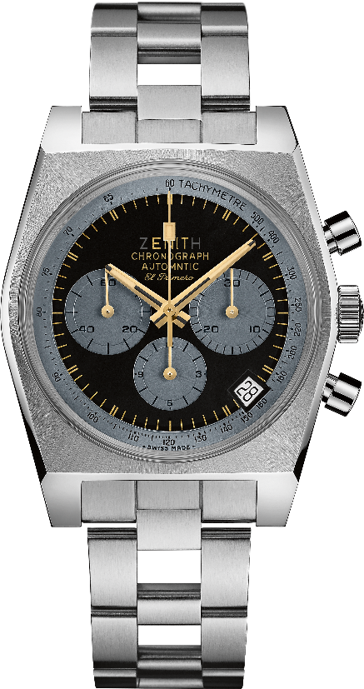
- Erreur dans l’appellation du mon « Automatic »
- Pas de subdivision
- Petits index des heures
Boîtier original de 1969 de 37 mm de diamètre.
Chronographe automatique El Primero avec roue à colonnes.
PIECE UNIQUE

Mouvement : El Primero 400 Automatique

Fréquence : 36,000 VpH (5 Hz)

Reserve de marche : min. 50 hours

Fonctions : Heures et minutes au centre. Petite seconde à 9 heures
Chronographe : Aiguille centrale de chronographe, Compteur 12 heures à 6 heures. Compteur 30 minutes à 3 heures. Échelle tachymétrique. Indication de la date à 4 h 30
Diamètre : 37-mm

Matériau : Acier inoxydable

Cadran : Cadran UNIQUE noir avec compteurs gris
Etanchéité : 5 ATM
Index des heures : Décalqués couleur or
Aiguilles : Dorées, facettées et recouvertes de SuperLuminova SLN GL beige

Bracelet & Boucle : Bracelet « échelle » en acier inoxydable

